**TRƯỜNG ĐẠI HỌC BÁCH KHOA HÀ NỘI CỘNG HÒA XÃ HỘI CHỦ NGHĨA VIỆT NAM**

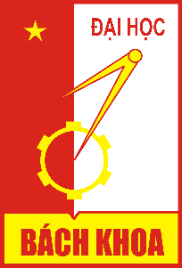 **Thư viện Tạ Quang Bửu Độc lập - Tự do – Hạnh phúc**

**Vũ Duy Mạnh ----------------------------------**

*Ngày…… tháng……năm 2018*

**THỐNG KÊ SÁCH THEO THỂ LOẠI**

|  |  |  |  |
| --- | --- | --- | --- |
| **TT** | **Thể Loại** | **Số Lượng Còn** | **Số Lượng** |
| 1 | Hóa học | 1 | 10 |
| 2 | Tiểu thuyết | 9 | 20 |
| 3 | Tin học | 23 | 56 |
| 4 | Toán học | 20 | 100 |
| 5 | Triết học | 10 | 15 |
| 6 | Tuyển thuyết | 30 | 120 |
| 7 | Văn Học | 5 | 8 |

**Người lập Xác nhận của thủ thư**

(Ký và ghi rõ họ tên) (Ký và ghi rõ họ tên)